fischerwerke Zykon-Innengewindeanker FZA-I

fischerwerke

Eigenschaften

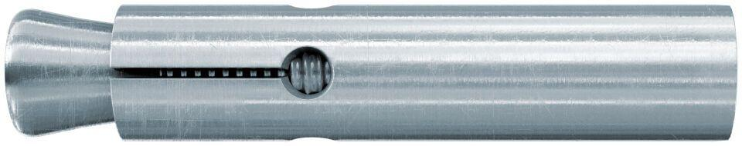

Art der Anker

Innengewindeanker

Oberfläche

galvanisch verzinkt

Werkstoff

Edelstahl, Stahl

Länge (mm)

40,00 - 125,00

Durchmesser (mm)

12,00 - 22,00